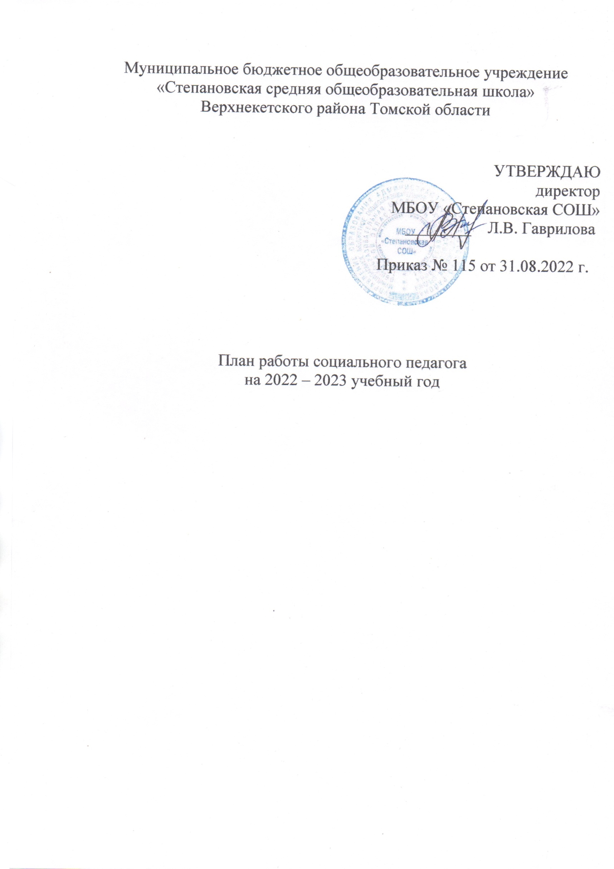
Пояснительная записка

План работы социального педагога разработан для работы с учащимися, воспитанниками с нарушениями интеллекта и их родителями. Разработан он с учетом Конституции РФ, Конвенции ООН о правах ребенка, Законе РФ «Об образовании», ФЗ «Об основных гарантиях прав ребенка в РФ, ФЗ – 48 «Об опеке и попечительстве», ФЗ -120 «Об основах системы профилактики безнадзорности и правонарушений несовершеннолетних», Гражданском кодексе, Семейном кодексе, Трудовом кодексе, Жилищном кодексе, Уставе МБОУ «Степановская СОШ».

Планируемые цели и задачи работы социального педагога на 2022-2023 учебный год:
Цель – социальная адаптация личности ребенка в обществе.
Задачи:
- Активизировать работу с учащимися и семьями, состоящими на профилактических учетах;
- Продолжить работу с учащимися и их родителями и более активно вовлекать родителей в воспитательный процесс;
- Продолжить работу по профилактике суицидального поведения, пропаганде ЗОЖ, как среди учащихся, так и среди их родителей;
- Сформировать у старшеклассников мотивации и познавательные интересы к продолжению образования.
- Профилактика правонарушений среди подростков.
- Наладить работу службы медиации и взаимодействие с различными надзорными органами.

Для реализации поставленных задач в 2022-2023 учебном году предполагается выполнение следующих функций в работе социального педагога:
Профилактическая функция:
- Изучение условий развития ребенка в семье, в школе, определение уровня его личностного развития, психологического и физического состояния, социального статуса семьи;
- Правовое, психологическое, педагогическое просвещение родителей, педагогов, учащихся;
- Учебные и практические занятия, ролевые игры, тренинги.
Защитно-охранная функция:
- Создание банка данных семей о проблемах и конфликтных ситуациях;
- Подготовка документации для представления интересов детей в государственных и правоохранительных учреждениях;
- Индивидуальные беседы, групповые занятия с участниками конфликтных ситуаций, обеспечение контакта детей с родителями и учителями в случае возникновения конфликта.
Организационная функция:
- Обеспечение индивидуальных консультаций с родителями, педагогами и учащимися;
- Контакт с органами местной власти и муниципальными службами по социальной защите семьи и детства с правоохранительными органами, с общественными организациями;
- Организация досуга и отдыха детей через связь с детскими объединениями и учреждениями дополнительного образования.
Осуществление данных целей и задач возможно с помощью следующих форм и методов:
-изучение документации;
-беседа;
-наблюдение;
-эксперимент;
-тестирование;
-анкетирование;
-анализ;
-консультирование;
-индивидуальная работа;
-групповая работа:
-диагностика.
План работы
на 2022-2023 учебный год

 | Сентябрь | Ответственные
Организационно-методическая  работа | 1. Составление социального паспорта школы.  2. Обновление картотеки и банка данных на обучающихся, стоящих на различных формах учета.  3. Выявление и учет обучающихся, требующих повышенного педагогического внимания (группа риска).  4. Утверждение состава школьного Совета по профилактике.  5. Оформление документации.  6. Вовлечении обучающихся группы «риска» в кружковую и секционную деятельность. | Классные руководители;  Социальный педагог;  Педагог - Психолог.
Работа с обучающимися и их родителями | 1. Ежедневный контроль за пропусками уроков обучающимися.  2. Индивидуальные и групповые консультации обучающихся и их родителей.  3. Индивидуальные и групповые профилактические беседы с подростками.  4. Посещение семей с целью обследования жилищно-бытовых условий проживания детей.  5. Выявление и изучение учащихся, склонных к нарушениям правил поведения в школе и общественных местах.  6. Анкетирование «компьютерная зависимость» для 5-9 классов.  Классный час «Я выбираю жизнь» для 8-11 классов. | Социальный педагог;  Классные руководители.
Работа с педагогическим коллективом | 1. Индивидуальные и групповые консультации с классными руководителями по организации профилактической работы в классе. | Социальный педагог;  Классные руководители;  Педагог - Психолог.
Взаимодействие служб | 1. Утверждение картотеки и банка данных на обучающихся, состоящих на различных формах учета в КДН и ЗП, ПДН.  2. Организационное заседание Совета по профилактике.  3. Вовлечение обучающихся в кружки, секции и другие творческие объединения.  4. Работа со специалистом КДН и ЗП. Присутствие на комиссии с характеризующим материалом (по запросу).  5. Работа с инспектором ПДН по сверочному списку обучающихся, состоящих на профилактическом учете. | Социальный  Педагог;  Специалисты ПДН, КДН и ЗП.
ОКТЯБРЬ
Организационно-методическая  работа | 1. Корректировка банка данных на обучающихся, состоящих на различных формах учета.  2. Выявление трудностей в работе классных руководителей с обучающимися и их семьями.  3. Оформление документации. | Социальный педагог;  Классные руководители.
Работа с учащимися и их родителями | 1. Ежедневный контроль за пропусками уроков обучающимися.  3. Посещение семей с целью обследования жилищно-бытовых условий проживания детей.  4. Анкетирование учащихся. Выявление способностей и интересов учащихся группы «риска».  5. День интернета. Всероссийский урок безопасности школьников в сети интернет. | Социальный педагог;  Классные руководили.
Работа с педагогическим коллективом | 1. Индивидуальные и групповые консультации с классными руководителями по организации профилактической работы в классе. | Социальный педагог.
Взаимодействие служб | 1. Заседание Совета по профилактике.  2. Организация неаудиторной занятости обучающихся во время каникул.  3. Работа со специалистом КДН и ЗП. Присутствие на комиссии с характеризующим материалом (по запросу).  4. Работа с инспектором ПДН по сверочному списку обучающихся, состоящих на профилактическом учете.  5. Организация межведомственного патронажа семей «группы риска» (по необходимости). | Классные руководители; Социальный  Педагог;  Педагог - Психолог;  Зам. директора по ВР;  Специалисты ПДН, КДН и ЗП.
НОЯБРЬ
Организационно-методическая  работа | 1. Организация методической помощи классным руководителям в работе с подростками девиантного поведения.  2. Разработка памяток, рекомендаций учителям, родителям, обучающимся.  3. Оформление документации социального педагога. | Социальный педагог.
Работа с учащимися и их родителями | 1. Ежедневный контроль за пропусками уроков обучающимися.  2. Индивидуальные и групповые консультации обучающихся и их родителей.  3. Индивидуальные и групповые профилактические беседы с подростками.  4. Посещение семей с целью обследования жилищно-бытовых условий проживания детей.  6. Беседа с обучающимися 9-11 классов о правонарушениях, об ответственности за правонарушения, совместно с инспектором ПДН. | Социальный педагог;  Классные руководители;  Инспектор ПДН.
Работа с педагогическим коллективом | 1. Индивидуальные консультации с классными руководителями по организации профилактической работы в классе. | Социальный педагог.
Взаимодействие служб | 1. Заседание Совета по профилактике.  2. Работа со специалистом КДН и ЗП. Присутствие на комиссии с характеризующим материалом (по запросу).  3. Работа с инспектором ПДН по сверочному списку обучающихся, состоящих на профилактическом учете.  4. Организация межведомственного патронажа семей «группы риска» (по необходимости). | Социальный  Педагог;  Педагог - Психолог;  Зам. директора по ВР;  Специалисты ПДН, КДН.
ДЕКАБРЬ
Организационно-методическая  работа | 1. Анализ профилактической работы за 1 полугодие.  2. Оформление документации. | Классные руководители;  Социальный педагог.
Работа с учащимися и их родителями | 1. Ежедневный контроль за пропусками уроков обучающимися.  2. Индивидуальные и групповые консультации обучающихся и их родителей.  3. Индивидуальные и групповые профилактические беседы с подростками.  4. Посещение семей с целью обследования жилищно - бытовых условий проживания детей.  5. Беседа «Режим дня – важная часть успешного обучения» для 5-8 классов.  6. Квест-игра «Профилактика злоупотребления наркотиками, алкоголем и другими ПАВ среди подростков и молодежи». | Социальный педагог;  Классные руководители;  Педагог - Психолог.
Работа с педагогическим коллективом | 1. Индивидуальные консультации с классными руководителями по организации профилактической работы в классе. | Социальный педагог.
Взаимодействие служб | 1. Заседание Совета по профилактике.  2. Работа со специалистом КДН и ЗП. Присутствие на комиссии с характеризующим материалом (по запросу).  3. Работа с инспектором ПДН по сверочному списку обучающихся, состоящих на профилактическом учете.  4. Организация межведомственного патронажа семей «группы риска» (по необходимости). | Социальный  Педагог;  Педагог - Психолог;  Зам. директора по ВР;  Специалисты ПДН, КДН.
ЯНВАРЬ
Организационно-методическая  работа | 1. Корректировка плана работы.  2. Корректировка социального паспорта школы.  3. Оформление документации. | Социальный педагог;  Классные руководители.
Работа с учащимися и их родителями | 1. Ежедневный контроль за пропусками уроков обучающимися.  2. Индивидуальные и групповые консультации обучающихся и их родителей.  3. Индивидуальные и групповые профилактические беседы с подростками.  4. Посещение семей с целью обследования жилищно-бытовых условий проживания детей.  5. Работа с детьми группы «риска» по предупреждению неуспеваемости.  6. Классный час «Профилактика курения. Социальные последствия курения. | Социальный педагог;  Классные руководители.
Работа с педагогическим коллективом | 1. Консультации с классными руководителями «Профилактика раннего неблагополучия в семье». | Социальный педагог.
Взаимодействие служб | 1. Заседание Совета по профилактике.  2. Работа со специалистом КДН и ЗП. Присутствие на комиссии с характеризующим материалом (по запросу).  3. Работа с инспектором ПДН по сверочному списку обучающихся, состоящих на профилактическом учете.  4. Организация межведомственного патронажа семей «группы риска» (по необходимости). | Классные руководители;  Социальный  Педагог;  Педагог - Психолог;  Зам. директора по ВР;  Специалисты ПДН, КДН и ЗП.
ФЕВРАЛЬ
Организационно-методическая  работа | 1. Оформление документации. | Социальный педагог.
Работа с учащимися и их родителями | 1. Ежедневный контроль за пропусками уроков обучающимися.  2. Индивидуальные и групповые консультации обучающихся и их родителей.  3. Индивидуальные и групповые профилактические беседы с подростками.  4. Посещение семей с целью обследования жилищно-бытовых условий проживания детей.  5. Круглый стол по профилактике употребления ПАВ: « Молодежь выбирает здоровый образ жизни» для 5-8 классов. | Социальный педагог;  Классные руководители.
Работа с педагогическим коллективом | 1. Консультация классных руководителей «Профилактика противоправного поведения детей и подростков в образовательном учреждении» | Социальный педагог.
Взаимодействие служб | 1. Заседание Совета по профилактике.  2. Работа со специалистом КДН и ЗП. Присутствие на комиссии с характеризующим материалом (по запросу).  3. Работа с инспектором ПДН по сверочному списку обучающихся, состоящих на профилактическом учете.  4. Организация межведомственного патронажа семей «группы риска» (по необходимости). | Классные руководители; Социальный  Педагог;  Психолог;  Зам. директора по ВР;  Специалисты ПДН, КДН.
МАРТ
Организационно-методическая  работа | 1. Анализ вовлечения в кружки и секции обучающихся, стоящих на учете, категории ТЖС, опекаемых, «группы риска».  2. Оформление документации.  3. Классный час на тему: «Толерантность» | Социальный педагог;  Классные руководители.
Работа с учащимися и их родителями | 1. Ежедневный контроль за пропусками уроков учащимися.  2. Индивидуальные и групповые консультации обучающихся и их родителей.  3. Индивидуальные и групповые профилактические беседы с подростками.  4. Посещение семей с целью обследования жилищно-бытовых условий проживания детей. | Социальный педагог;  Классные руководители.
Работа с педагогическим коллективом | 1. Индивидуальные и групповые консультации с классными руководителями по организации профилактической работы в классе. | Социальный педагог.
Взаимодействие служб | 1. Заседание Совета по профилактике.  2. Работа со специалистом КДН и ЗП. Присутствие на комиссии с характеризующим материалом (по запросу).  3. Работа с инспектором ПДН по сверочному списку обучающихся, состоящих на профилактическом учете.  4. Организация межведомственного патронажа семей «группы риска» (по необходимости). | Классные руководители; Социальный  Педагог;  Педагог - Психолог;  Зам. директора по ВР;  Специалисты ПДН, КДН.
АПРЕЛЬ
Организационно-методическая  работа | 1. Оформление документации. | Социальный педагог.
Работа с учащимися и их родителями | 1. Ежедневный контроль за пропусками уроков учащимися.  2. Индивидуальные и групповые консультации обучающихся и их родителей.  3. Индивидуальные и групповые профилактические беседы с подростками.  4. Посещение семей с целью обследования жилищно-бытовых условий проживания детей.  5. Групповое занятие «Сказка о вредных привычках» для 6-9 классов. | Социальный педагог;  Классные руководители.
Работа с педагогическим коллективом | 1. Индивидуальные и групповые консультации с классными руководителями по организации профилактической работы в классе. | Социальный педагог.
Взаимодействие служб | 1. Заседание Совета по профилактике.  2. Работа со специалистом КДН и ЗП. Присутствие на комиссии с характеризующим материалом (по запросу).  3. Работа с инспектором ПДН по сверочному списку обучающихся, состоящих на профилактическом учете.  4. Организация межведомственного патронажа семей «группы риска» (по необходимости). | Классные руководители; Социальный  Педагог;  Психолог;  Зам. директора по ВР;  Специалисты ПДН, КДН.
МАЙ
Организационно-методическая  работа | 1. Оформление документации  2. Анализ работы социального педагога за год.  3. Оформление отчетной документации.  4. Организация летней занятости детей, состоящих на ВШУ и ПДН. | Социальный педагог;  Классные руководители.
Работа с учащимися и их родителями | 1. Ежедневный контроль за пропусками уроков учащимися.  2. Индивидуальные и групповые консультации обучающихся и их родителей.  3. Индивидуальные и групповые профилактические беседы с подростками.  4. Посещение семей с целью обследования жилищно-бытовых условий проживания детей. | Социальный педагог;  Классные руководители.
Работа с педагогическим коллективом | 1. Индивидуальные и групповые консультации с классными руководителями по организации профилактической работы в классе. | Социальный педагог.  Классные руководители.
Взаимодействие служб | 1. Заседание Совета по профилактике.  2. Работа с инспектором ПДН по сверочному списку обучающихся, состоящих на профилактическом учете.  3. Работа со специалистом КДН и ЗП. Присутствие на комиссии с характеризующим материалом (по запросу).  4. Организация межведомственного патронажа семей «группы риска» (по необходимости). | Классные руководители; Социальный  Педагог;  Педагог - Психолог;  Зам. директора по ВР;  Специалисты ПДН, КДН.
План составил социальный педагог МБОУ «Степановская СОШ» Митракова Л.А.

